Point to Point Schedule

★定義：積み港や揚げ港を指定、スケジュール検索を行う画面。
■Step1
参考)スケジュール検索後、Booing Request作成を行う場合は
Loginが必要となります。
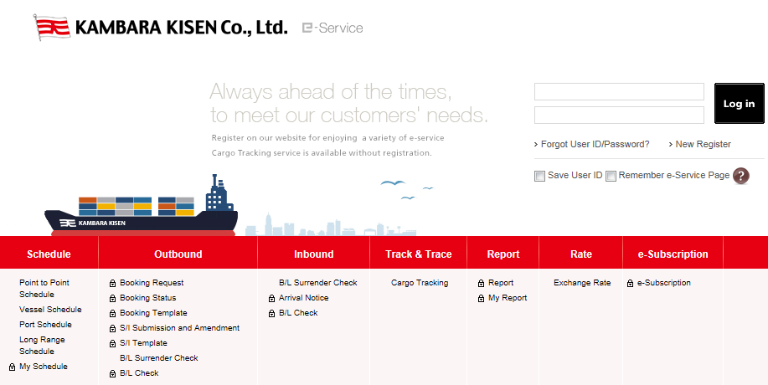
①Point to Point ScheduleをClick

■Step2
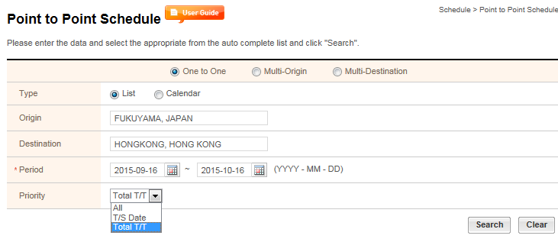
②Origin(積港)および、Destination(揚港)を入力
Multi-Origin / Multi-Destinationを選択し、
積み港、揚げ港の複数指定も可能
④Priority(T/S Date, Total T/T)を選択
③Period(本船出港日)を入力
⑤SearchをClick
T/S Date: トランシップ港での積替えの速いルート優先
Total T/T: 船足の速いルート優先

■Step3
①Priority 「Total T/T」選択 (船足の速いルート優先)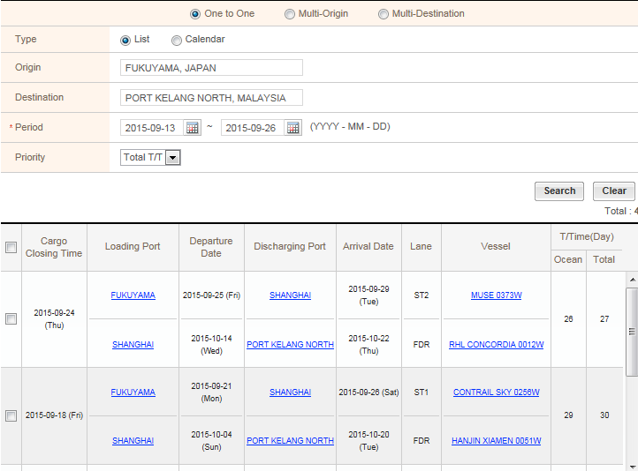

②Priority 「T/S Date」選択。 (積替えの速いルート優先)
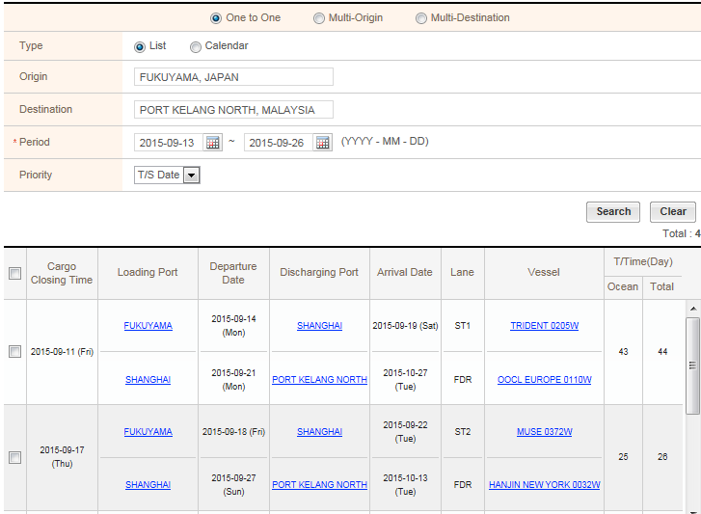
積替えまで5日間
積替えまで2日間

※Priority “All”の検索結果は、T/S Dateにした場合と同様
※”Total T/T”が初期値設定 (変更可)

■参考
①Type 「Calendar」を選択し、カレンダー表示可能
① Calendarを選択
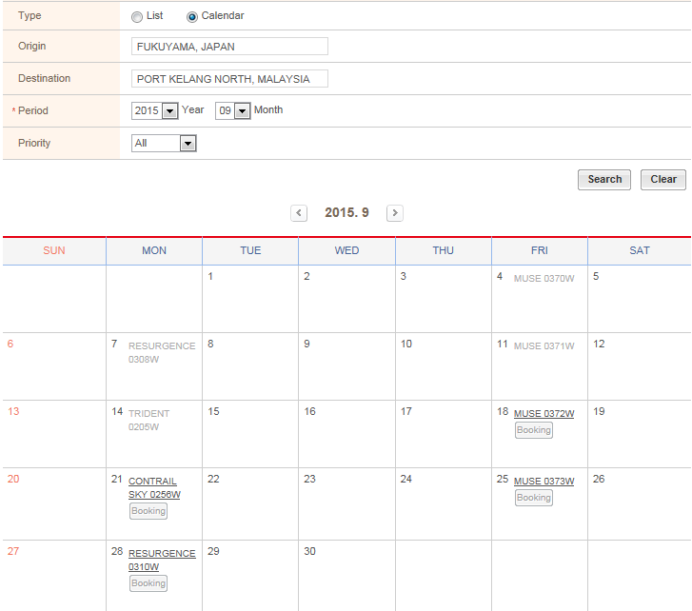
本船をClick、Detail Scheduleが表示
「Booking」 Clickで、指定本船にて
Booking Requestの登録が可能
※要Login
カレンダーに出港日の本船名が表示
※1st 船のみカレンダーに表示
※T/S港以降の2nd船は本船名をClick後、
Detail Scheduleで確認可能。
②SearchをClick
お気に入りの本船をクリックしますと、当該詳細情報がポップアップで表示されます。
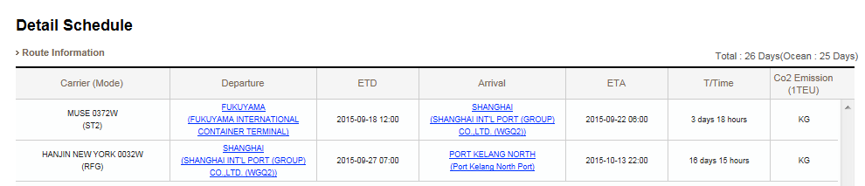

② 積み港or揚げ港の複数指定可（Multi-Origin / Multi-Destination）
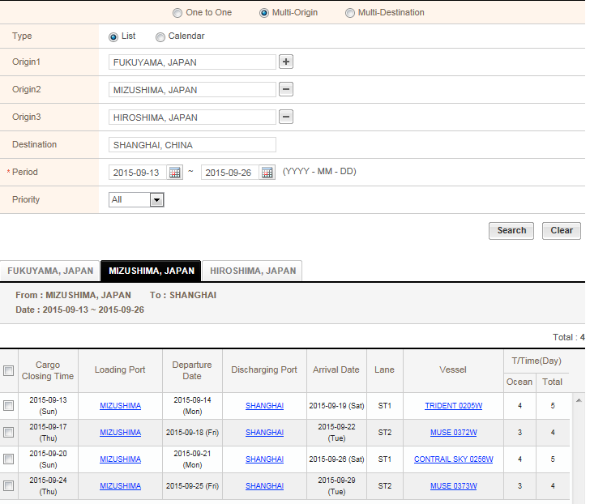
指定した港がタブ表示
③SeachをClick

②複数港を登録
プラスボタン: 港名入力欄追加
マイナスボタン: 港名入力欄削除
① いづれかを選択
Multi-Origin：積港の複数指定
Multi-Destination：揚港の複数指定
Vessel名(青字)ClickでVessel Scheduleを表示

